THỰC ĐƠN NGÀY 4 THÁNG 5 NĂM 2023

ĂN SÁNG | ĂN TRƯA | ĂN XẾ
-Sữa Netsure  -Phở gà  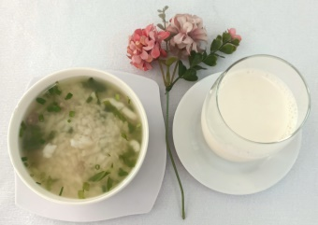 | -Cơm  -Cá basa kho đậu hủ  -Canh soup lagim  -Cải thài xào  -Cải thìa luộc  -Nước cam  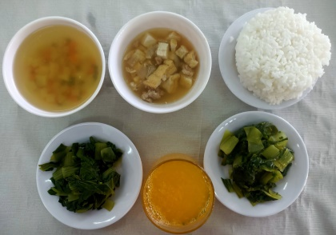 | -Cháo đậu xanh  -Puding dừa  